node.js 시작하기

1. node.js 설치

<https://nodejs.org/ko/> 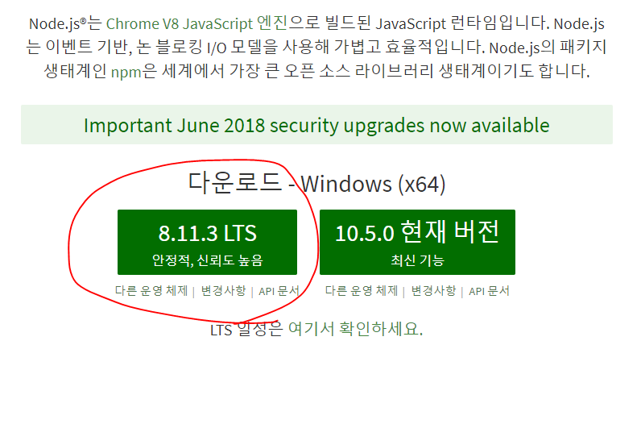

LTS 버전인 8.11.3을 다운받아 설치

// 최신버전에는 버그가 많아 개발도구로 사용이 어려움

1. Git 설치

<http://git-scm.com/download/win>

소스 형상관리 프로그램인 Git을 설치한다. 위 링크로 이동하면 바로 설치프로그램이 다운로드 된다.

<https://tortoisegit.org/download/>

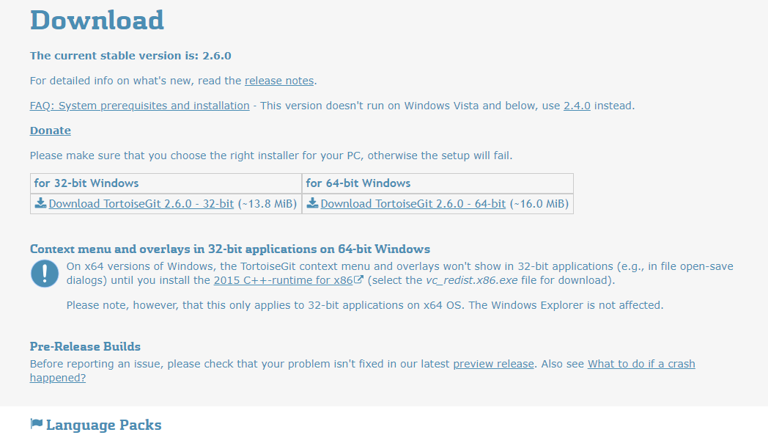

설치가 완료되면 GUI로 Git을 이용할 수 있는 tortoise git을 설치한다.

자신의 운영체제 bit를 확인하여 설치하도록 하자. 요즘은 다 64비트겠거니..

// 이 프로그램을 사용하지 않으면, CUI로 설정된 환경에서 Git 명령어를 모두 숙지하고 사용하여야 한다.

1. 개발도구 에디터 설치

개발할 때 필요한 에디터를 설치한다.

추천하는 에디터는 WebStorm, Atom, VS Code 3가지이다.

1)WebStorm 은 사용하는 사람의 평가가 좋아서..

2)Atom과 VS Code는 패키지 프로그램이 많아 확장성이 용이하다는것

3)다만 Atom과 VSCode는 프로그램이 조금 무거워서 컴퓨터 사양에 따라 사용이 버거울 수 있다.

// 3가지 모두 Git과 연동하여 사용할 수 있다. Tortoise Git이 없어도 에디터 내에서 소스파일 형상관리가 가능하다.

1. git repository 받기

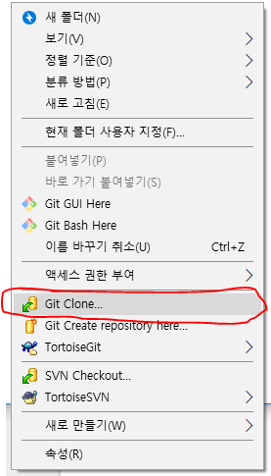

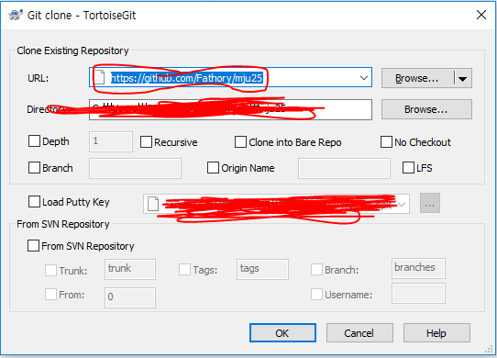

Git Clone을 클릭하여 URL에 아래 주소를 복사+붙여넣기 한다.

<https://github.com/Fathory/mju25>

다른 설정 없이 OK를 선택하면 디렉토리가 생성된다.

계정에 접근권한이 없다면 참여하고자 하는 프로젝트의 Git 관리자에게 요청하자.

1. 에디터로 프로젝트 디렉토리를 열고 터미널에서 npm start를 입력하면 서버가 실행된다.

<http://127.0.0.1:35000/>

포트를 35000으로 설정하였기 때문에… 포트까지 입력해주고 브라우저로 접속을 하면 서버가 실행된 모습을 볼 수 있다.

1. Git 사용법은 다음에..
2. 기타 궁금한점은 언제든 질문하길 바라며 알려줄 수 있는 선에서 최대한 알려주도록 하겠다.